# **INVITASJON PRØVE-PM PADEL 2023**

Oslo politidrettslag har gleden av å invitere til uoffisielt PM Padel 2023 på Nordic Padel Rødtvet 24-25. Oktober.

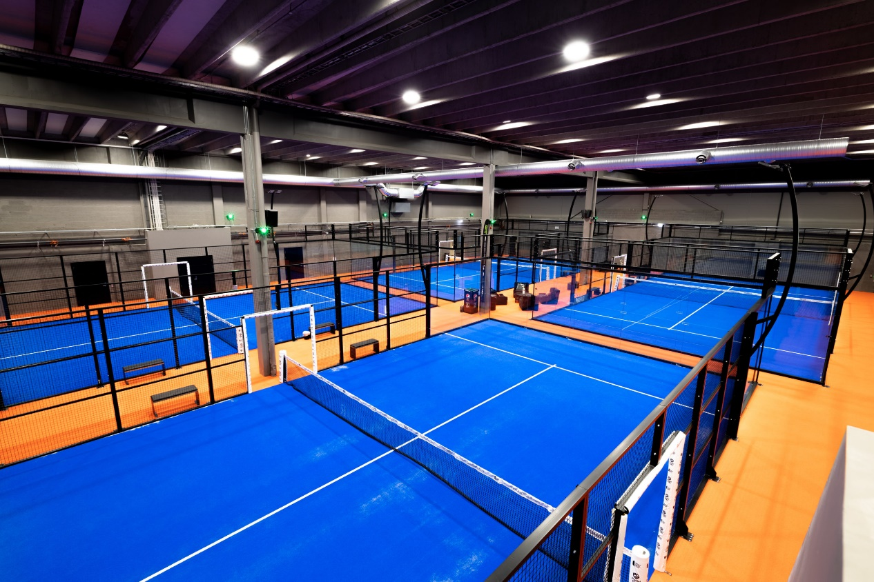

Nordic Padel Rødtvet er et av Norges beste padel-anlegg, senteret ligger på Rødtvet i Oslo, kun 5 minutter kjøring fra Sinsenkrysset med både T-bane og buss rett til døra.

**Turneringsform:**

Turneringsform, klasseinndeling og premiering vil bli avgjort beroende på antall påmeldte lag.

Det vil bli satt opp gruppespill for at samtlige deltagere skal få spille minst 3 kamper hver.

**Antall deltagere:** Så mange som mulig. Ingen maksbegrensning. Husk at begge spillere i et par må tilhøre samme politiidrettslag.

**Klasser: Herrer**

A Viderekommen.

B Nybegynner/Noe øvet

**Damer**

Åpen klasse

**Startkontigent: 500,- per par.**

**Bankett:** Banketten blir trolig arrangert på Nordic Padel, Rødtvet sine egne lokaler. Vi bestiller mat til senteret og får til en heidundrende fest. Hvis dette ikke skulle la seg gjøre spiser vi på restaurant i Oslo sentrum.

**Overnatting:** Anbefaler hotell i Oslo sentrum tilknyttet T-banenettet. Det vil da være enkelt å ta seg til og fra senteret. NPI har avtale med Scandic og bookingkode D000039201 brukes ved nettbooking.

**Påmelding:** Påmelding til tjl002/47656225. Mailen må inneholde navn, klasse, idrettslag, partner sitt navn.

**Påmeldingsfrist 01. oktober.**

**Betaling:** Startkontingent betales til konto **1506 84 24116.**

Innen påmeldingsfristen 01. Oktober. NB; merk betalingen med navn.

**REGLER FOR PM PADEL**

-2 personer på hvert lag.

-Eventuelt mix-lag stiller i herreklasse B.

-Det spilles best av 3 sett med supertie-break som avgjørende sett.

-Det spilles avgjørende poeng/»golden» på 40-40.

**Reisdekning**

Det gis dessverre ikke reisedekning til uoffisielt PM.

**Forsikring**

Alle deltakere er selv ansvarlig for forsikring. Se PF sine sider.

**Tillegsinfo EPM**

Det er planlagt EPM i padel i København 2024. I den anledning ønsker NPI å sende 8 deltagere fra Norge. 4 damer og 4 herrer til å representere Norge. Resultat fra årets prøve-PM i padel vil gi et grunnlag for dette uttaket.

**GDPR**

Lagene må levere GDPR skjema. Her kan de som ønsker seg skjermet i referat, resultater eller bilder på NPI’s hjemmeside [www.politiidrett.no](http://www.politiidrett.no) krysse av for dette.